CHUẨN ĐẦU RA NGHỀ NGHIỆP VỤ NHÀ HÀNG, KHÁCH SẠN

Trình độ đào tạo | : Trung cấp
Ngành đào tạo | : Nghiệp vụ nhà hàng, khách sạn
Mã ngành nghề | : 5810205
Đối tượng tuyển sinh | : Tốt nghiệp Trung học phổ thông hoặc  Tốt nghiệp Trung học cơ sở
Thời gian đào tạo | : 1,5 năm (2,5 năm với hệ tốt nghiệp THCS)

1. Giới thiệu chung về ngành, nghề
Nghiệp vụ nhà hàng, khách sạn trình độ trung cấp là ngành, nghề quản lý trực tiếp, hàng ngày các bộ phận trực tiếp và gián tiếp phục vụ khách du lịch trong khách sạn, nhà hàng như: buồng, lễ tân, nhà hàng, chế biến món ăn, kinh doanh - tiếp thị, nhân sự, an ninh, kỹ thuật đáp ứng yêu cầu bậc 4 trong Khung trình độ quốc gia Việt Nam.
Các công việc của nghề chủ yếu được thực hiện tại các bộ phận trong khách sạn, nhà hàng hoặc các cơ sở kinh doanh lưu trú và một số cơ sở kinh doanh ăn uống nên môi trường và điều kiện làm việc thuận lợi, đảm bảo an toàn - vệ sinh và sức khỏe. Cường độ làm việc không cao nhưng chịu áp lực lớn về thời gian phục vụ và yêu cầu đảm bảo sự hài lòng đa dạng của khách du lịch.
Để thực hiện tốt các nhiệm vụ, cần phải đảm bảo các điều kiện làm việc thiết yếu như: kiến trúc nhà cửa và quy hoạch mặt bằng khách sạn, nhà hàng hợp lý, các loại thiết bị, dụng cụ phù hợp với tiêu chuẩn của từng công việc; các phần mềm quản trị; hệ thống thông tin liên lạc tốt; và có các quy định nội bộ về tiêu chuẩn cung cấp dịch vụ và quản lý.
Để hành nghề, người lao động phải có sức khỏe tốt, có ngoại hình phù hợp, đạo đức nghề nghiệp tốt, có đủ kiến thức chuyên môn và kỹ năng nghề đáp ứng với vị trí công việc. Ngoài ra, cần phải thường xuyên học tập để nâng cao khả năng giao tiếp bằng ngoại ngữ, mở rộng kiến thức xã hội; rèn luyện tính cẩn thận, chi tiết, rõ ràng; xây dựng ý thức nghề và sự say mê nghề.
Nghiệp vụ nhà hàng, khách sạn trình độ trung cấp là ngành, nghề chuyên phục vụ, điều hành nhóm phục vụ tại các nhà hàng và phục vụ khách ăn uống tại các nhà hàng, khách sạn, khu du lịch, resort cao cấp và các cơ sở kinh doanh ăn uống, đáp ứng yêu cầu bậc 4 trong Khung trình độ quốc gia Việt Nam.

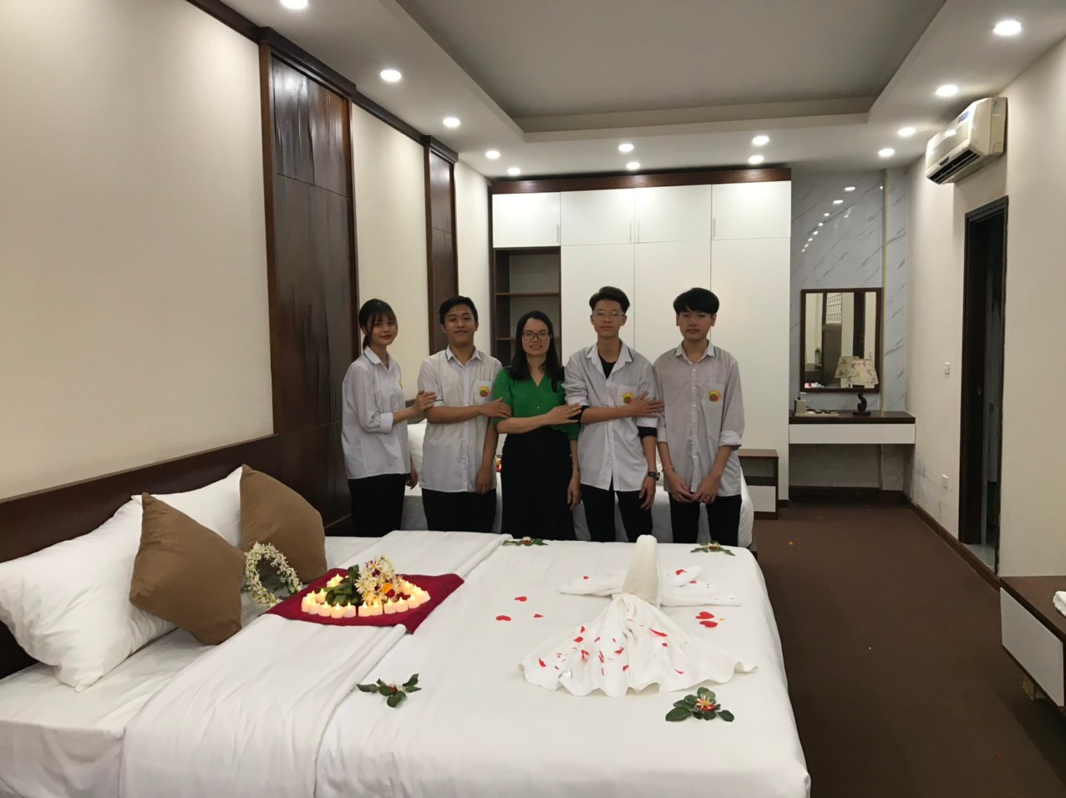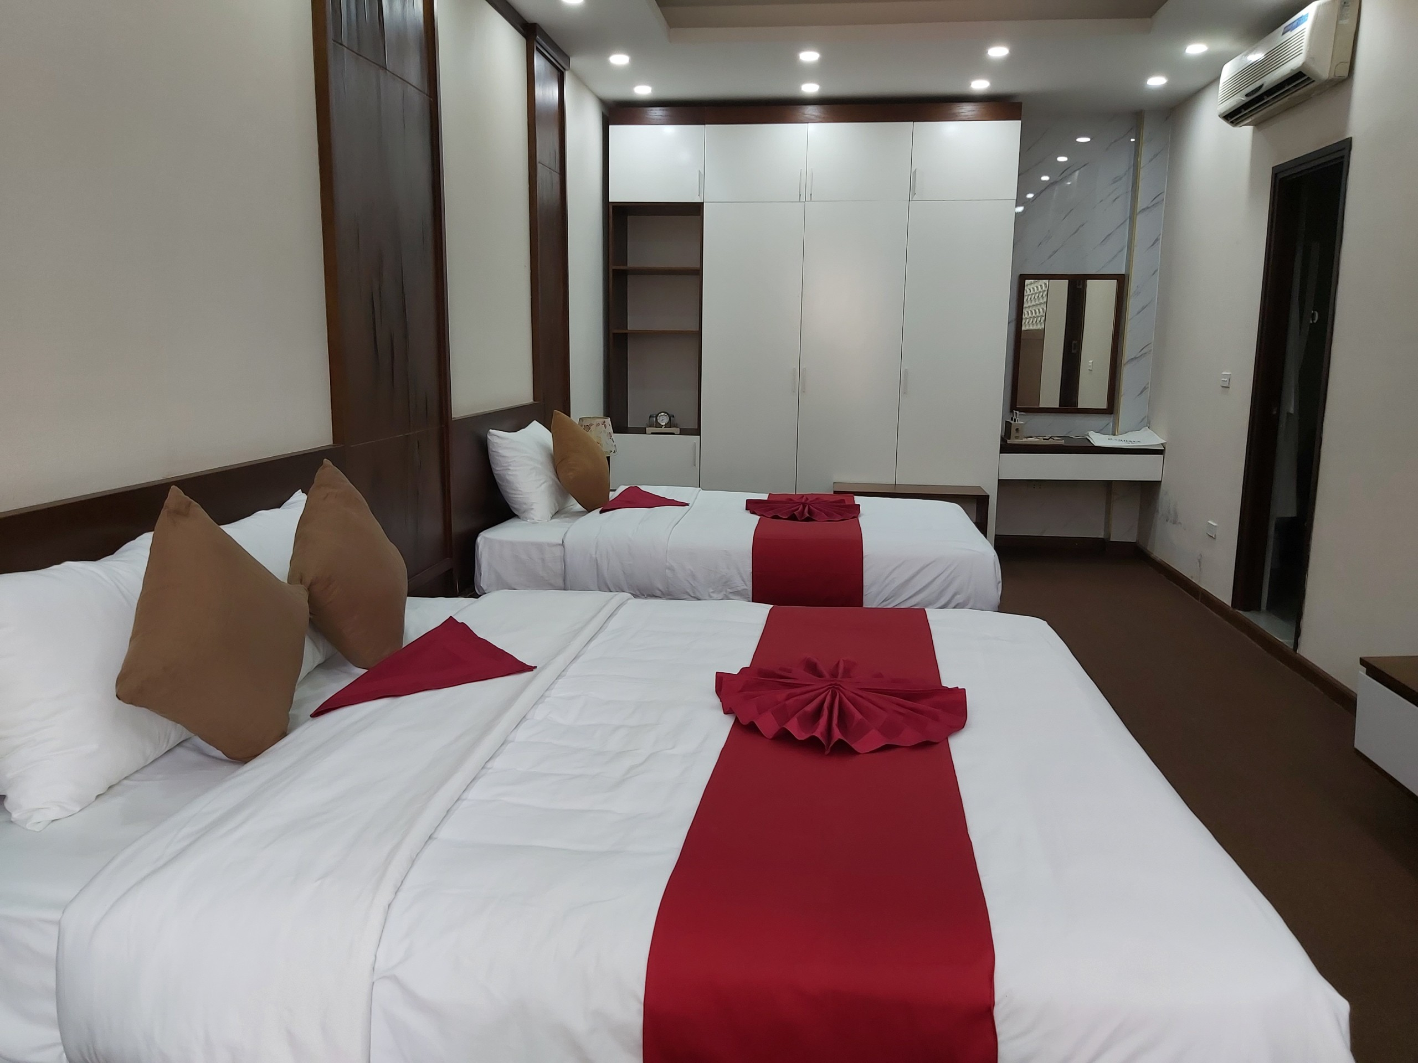

2. Yêu cầu về Kiến thức, Kỹ năng, Năng lực tự chủ và tự chịu trách nhiệm
Người học sau khi tốt nghiệp Nghiệp vụ nhà hàng, khách sạn trình độ Trung cấp phải đáp ứng yêu cầu:

2.1. Kiến thức
Trình bày được các kiến thức cơ bản về chính trị, pháp luật và văn hóa xã hội phù hợp với chuyên ngành
- Trình bày được những hiểu biết khái quát về ngành du lịch, tổng quan về du lịch và khách sạn nhà hàng;
- Mô tả được vị trí, vai trò của lĩnh vực khách sạn – nhà hàng trong ngành Du lịch và đặc trưng của hoạt động và tác động của khách sạn – nhà hàng về mặt kinh tế, văn hóa, xã hội và môi trường;
- Trình bày được cơ cấu tổ chức, vị trí, vai trò, chức năng, nhiệm vụ của các bộ phận trong khách sạn; mối quan hệ giữa các bộ phận trong khách sạn và đề xuất được các biện pháp nâng cao chất lượng dịch vụ khách sạn;
- Trình bày được nguyên lý, quy trình quản trị nói chung, quản trị quá trình điều hành khách sạn;
- Mô tả được các quy trình nghiệp vụ cơ bản của khách sạn: nghiệp vụ lễ tân, nghiệp vụ phòng, nghiệp vụ nhà hàng, pha chế thức uống và chế biến món ăn...;
- Liệt kê được các loại trang thiết bị, dụng cụ chủ yếu tại khách sạn và công dụng của chúng;
- Trình bày được tiêu chuẩn chất lượng dịch vụ khách sạn và cách thức đánh giá chất lượng;
- Trình được các nguyên tắc bảo đảm an ninh, an toàn, giải thích được lý do phải tuân thủ các quy định về an ninh, an toàn trong khách sạn để nhận diện được các nguy cơ và biện pháp phòng ngừa;
- Trình bày được những kiến thức cơ bản về chính trị, văn hóa, xã hội, pháp luật, quốc phòng an ninh, giáo dục thể chất theo quy định.

2.2. Kỹ năng
- Giao tiếp tốt với khách hàng, phù hợp với yêu cầu phục vụ khách tại tất cả các vị trí của các bộ phận trong khách sạn như: bộ phận lễ tân, bộ phận buồng, nhà hàng hoặc bộ phận yến tiệc, hội nghị - hội thảo;
- Chăm sóc khách hàng và giải quyết phàn nàn của khách hàng có hiệu quả;
- Sử dụng đúng, an toàn các loại trang thiết bị khách sạn;
- Thực hiện đúng quy trình phục vụ khách hàng tại các vị trí công việc của bộ phận lễ tân, Buồng, nhà hàng hoặc khu vực hội nghị, hội thảo theo tiêu chuẩn của khách sạn;
- Lập được các loại báo cáo, soạn thảo được văn bản đối nội, hợp đồng thông dụng của khách sạn - nhà hàng;
- Ứng dụng được phần mềm quản trị khách sạn trong công việc hàng ngày;
- Sử dụng công nghệ thông tin cơ bản theo quy định; khai thác, xử lý, ứng dụng công nghệ thông tin trong một số công việc chuyên môn của ngành, nghề;
- Sử dụng được ngoại ngữ cơ bản, đạt bậc 1/6 trong Khung năng lực ngoại ngữ của Việt Nam, ứng dụng được ngoại ngữ vào một số công việc chuyên môn của ngành, nghề.

2.3. Mức độ tự chủ và trách nhiệm
- Có ý thức tổ chức kỷ luật, tác phong công nghiệp và tinh thần trách nhiệm cao trong công việc;
- Tôn trọng các tiêu chuẩn đạo đức nghề nghiệp;
- Thân thiện, cởi mở, sẵn sàng phục vụ và bảo đảm an toàn sức khỏe, tính mạng khách du lịch;
- Có tinh thần hợp tác làm việc nhóm; thiện chí trong tiếp nhận ý kiến và giải quyết khó khăn, vướng mắc trong công việc;
- Có ý thức tự học, tự bồi dưỡng, trau dồi kinh nghiệm để nâng cao trình độ chuyên môn nghiệp vụ, thích ứng với sự phát triển của thực tiễn trong lĩnh vực hoạt động dịch vụ du lịch;

- Có ý thức trách nhiệm trong việc sử dụng, bảo quản tài sản trong quá trình tác nghiệp.

3. Vị trí việc làm sau khi tốt nghiệp
Sau khi tốt nghiệp người học có năng lực đáp ứng các yêu cầu tại các vị trí việc làm của ngành, nghề bao gồm:
- Lễ tân;
- Buồng;
- Nhà hàng;
- Kinh doanh - tiếp thị;
- Phụ bar;
- Phụ bếp;
- An ninh.

4. Khả năng học tập, nâng cao trình độ
- Khối lượng khối lượng kiến thức tối thiểu, yêu cầu về năng lực mà người học phải đạt được sau khi tốt nghiệp nghề nhà hàng. khách sạn trình độ trung cấp có thể tiếp tục phát triển ở các trình độ cao hơn;
- Người học sau tốt nghiệp có năng lực tự học, tự cập nhật những tiến bộ khoa học công nghệ trong phạm vi ngành, nghề để nâng cao trình độ hoặc học liên thông lên trình độ cao hơn trong cùng ngành nghề hoặc trong nhóm ngành nghề hoặc trong cùng lĩnh vực đào tạo.

